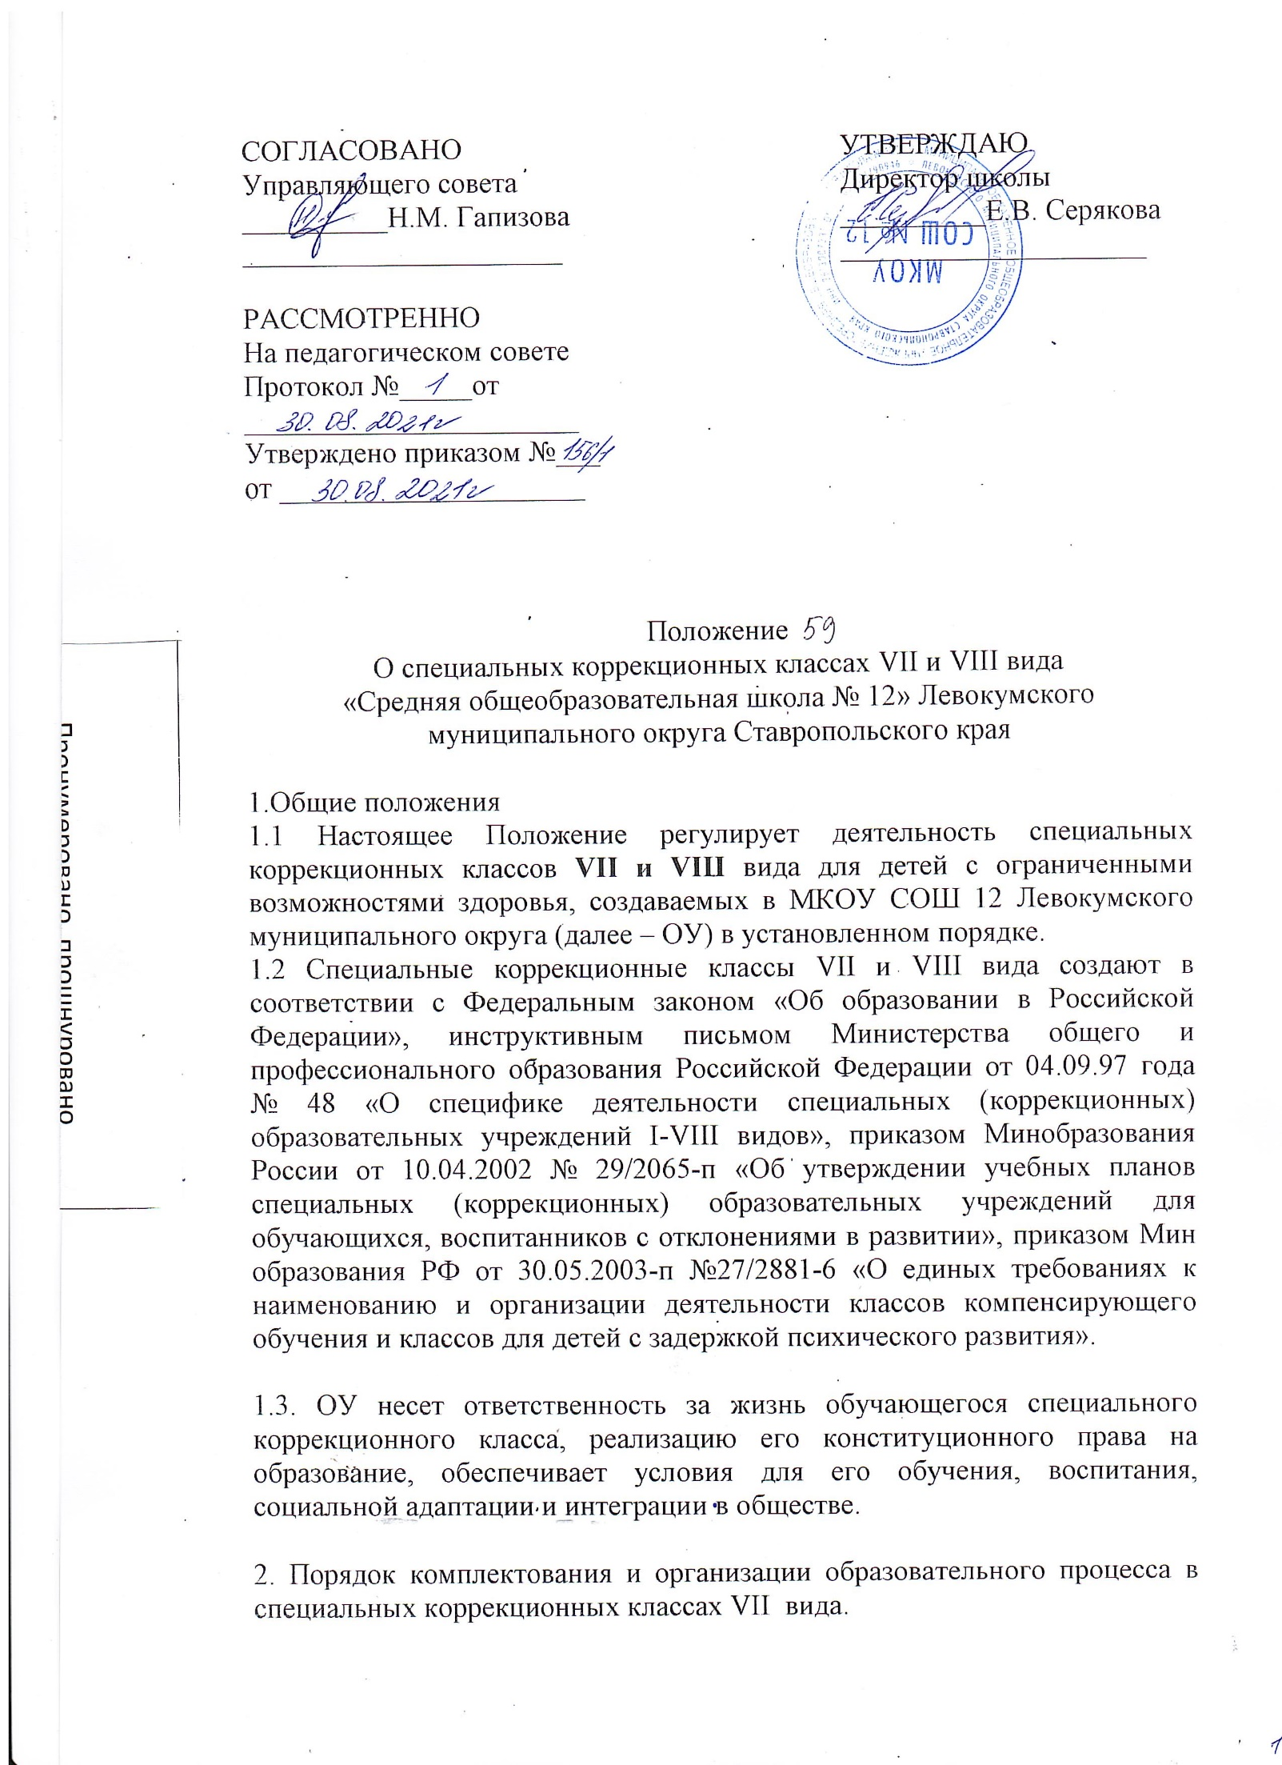2.1. Классы коррекции VII вида могут открываться, начиная с 1-го класса на первой и второй ступенях обучения, на основании ходатайства ОУ, представленного в отдел образования.

2.2. Специальные коррекционные классы VII вида создаются с целью   
обеспечения педагогических условий образования детей с ЗПР. Система   
работы в данных классах направлена на восполнение пробелов   
предшествующего образования, преодоление негативных особенностей   
эмоционально-личностной сферы, нормализацию и   
совершенствование учебной деятельности учащихся, повышение их   
работоспособности, активизацию познавательной деятельности.   
  
2.3. Образовательный процесс регламентируется учебным планом,   
составленным на основе регионального базисного учебного плана   
общеобразовательных учреждений Ставропольского края и   
обеспечивающим оптимальные условия для детей с трудностями в   
обучении. Обучение в специально-коррекционных классах VII вида ведется   
по общеобразовательным программам с учетом особенностей   
психофизического развития и индивидуальных возможностей обучающихся   
по общеобразовательным программам с учетом особенностей   
психофизического развития и индивидуальных возможностей обучающихся   
  
2.4. Основанием для зачисления детей в специальный коррекционный класс   
VII вида является заключение психолого-медико- педагогической комиссии   
(ПМПК). Зачисление производится только с согласия родителей (законных   
представителей) на основании их письменного заявления на имя   
директора школы (с указанием вида, класса). Перевод в специальный   
(коррекционный) класс VII вида осуществляется при условии   
обязательного обследования ребенка специалистами ПМПК и получения   
соответствующего заключения ПМПК.   
  
2.5. Зачисление в специальный коррекционный класс VII вида оформляется   
приказом директора школы на основании заявления родителей (законных   
представителей) и выписки из протокола ПМПК.   
  
2.6. Организация образовательного процесса в специальном   
коррекционном классе VII вида осуществляется в соответствии с   
уровнями образовательных программ двух ступеней образования:   
I ступень- начальное общее образование (1-4 классы);   
II ступень- основное общее образование (5-9 классы).   
  
2.7. В течение первого года обучения в специальном коррекционном классе   
VII вида исключается система отметочного оценивания. Контроль уровня   
предметных достижений обучающихся осуществляется в рамках отметочной   
системы с начала второго года обучения.   
  
2.8. С целью обеспечения диагностико-коррекционного, психолого-  
медико-педагогического сопровождения обучающихся для получения   
ими образования в соответствии с их особенностями и возможностями

в образовательном учреждении создается психолого-медико- педагогический   
консилиум (ПМПк). Консилиум осуществляет свою деятельность в   
соответствии с Уставом образовательного учреждения и соответствующим   
положением.   
  
2.9. При положительной динамике в развитии дети могут быть переведены   
в общеобразовательные классы по заключению ПМПК и только с согласия   
родителей (законных представителей) на основании письменного заявления   
на имя директора школы.   
  
2.10. Предельная наполняемость класса-12 человек.   
  
2.11. Образовательный процесс в специальных коррекционных классах   
VII вида организуется с учетом повышенной утомляемости   
обучающихся. Обучение ведется в первую смену, продолжительность   
урока - 40 минут. В классах первой ступени вводится дополнительное   
каникулярное время в феврале продолжительностью до семи календарных   
дней.   
  
2.12. Коррекционно-развивающие занятия включаются в объем   
максимально допустимой недельной нагрузки, установленной для   
обучающихся каждого возраста в соответствии с учебным планом   
учреждения. Основные направления коррекционной работы:   
совершенствование движений и сенсомоторного развития; коррекция   
отдельных сторон психической деятельности; развитие основных   
мыслительных операций; развитие различных видов мышления; коррекция   
нарушений в развитии эмоционально-личностной сферы; развитие речи,   
овладение техникой речи; расширение представлений об окружающем мире   
и обогащение словаря; коррекция индивидуальных пробелов в знаниях.   
  
2.13. При проведении занятий по трудовому обучению, факультативных   
занятий класс делится на две группы. При делении класса на группы   
учитывается профиль трудового обучения для девочек и мальчиков.   
  
2.14. Итоговая аттестация в специальных коррекционных классах VII вида   
проводится в соответствии с Положением о государственной (итоговой)   
аттестации выпускников IX классов общеобразовательных учреждений   
Российской Федерации и рекомендациями Минобразования России,   
Министерством образования Ставропольского края о проведении итоговой   
аттестации в специальных (коррекционных) образовательных учреждениях,   
классах.   
  
2.15. Выпускникам 9-ого специального коррекционного класса VII вида,   
успешно усвоившим курс основной школы, выдается документ   
государственного образца.

3. Порядок комплектования и организация образовательного процесса в   
специальных коррекционных классах VIII вида.   
  
3.1. В ОУ могут открываться классы коррекции VIII вида, начиная с 1-го   
класса на первой ступени обучения (срок обучения 9 лет) на основании   
ходатайства ОУ, представленного в отдел образования. При зачислении   
обучающегося заключается Договор между образовательным учреждением и родителями обучающегося.   
  
3.2. Специальные коррекционные классы VIII вида создаются для   
обучения и воспитания детей с ограниченными возможностями здоровья с   
целью коррекции развития средствами образования и трудовой подготовки, а также социально-психологической реабилитации для последующей интеграции в общество.   
  
3.3. Обучение в специально-коррекционных классах VIII вида ведется по   
программам специальных коррекционных образовательных учреждений VIII вида.   
  
3.4. Основанием для зачисления детей в специальный коррекционный класс VIII вида является заключение психолого- медико- педагогической   
комиссии (ПМПК). Зачисление производится только с согласия родителей   
(законных представителей) на основании их письменного заявления на имя   
директора образовательного учреждения (с указанием вида класса).   
Зачисление в специальный коррекционный класс VIII вида оформляется   
приказом директора школы на основании заявления родителей (законных   
представителей) и выписки из протокола ПМПК.   
  
3.5. Предельная наполняемость класса-12 человек, при наличии   
необходимых условий и средств возможно комплектование классов и групп продленного дня с меньшей наполняемостью, так как это не приведет к ухудшению качества образовательного процесса.   
  
3.6. Образовательный процесс в специальных коррекционных классах   
VIII вида организуется с учетом повышенной утомляемости   
обучающихся. Обучение ведется в первую смену, продолжительность   
урока - 40 минут. В 1-4 классах вводится дополнительное каникулярное   
время в феврале продолжительностью до семи календарных дней.   
  
3.7. Коррекционно-развивающие занятия включаются в объем   
максимально допустимой недельной нагрузки, установленной для   
обучающихся каждого возраста в соответствии с учебным планом   
учреждения. Основные направления коррекционной работы:   
совершенствование движений и сенсомоторного развития; коррекция   
отдельных сторон психической деятельности; развитие основных   
мыслительных операций; коррекция нарушений в развитии эмоционально-

личностной сферы; развитие речи; расширение представлений об   
окружающем мире и обогащение словаря; коррекция индивидуальных   
пробелов в знаниях.   
  
3.8. Организация образовательного процесса в специальном коррекционном классе осуществляется в соответствии с уровнем образовательной программы. В 1-4 классах - начальный этап обучения, на котором общеобразовательная подготовка сочетается с коррекционной и   
пропедевтической работой. В 5-9 классах продолжается обучение   
общеобразовательным предметам и вводится трудовое обучение с   
профессиональной направленностью.   
  
3.9. В первом классе отметки обучающимся не выставляются. Результат   
продвижения обучающихся в развитии определяется на основе анализа (1   
раз в четверть) их продуктивной деятельности (поделок, рисунков, уровня   
развития речи).   
  
3.10. Трудовое обучение в специальном коррекционном классе VIII вида   
осуществляется исходя из местных условий, наличия материальной базы в   
школе, с учетом индивидуальных особенностей психофизического   
развития, здоровья, возможностей, а также интересов воспитанников и   
их родителей (законных представителей) на основе выбора профиля труда,   
включающего в себя подготовку воспитанника для индивидуальной трудовой деятельности.   
  
3.11. При проведении занятий по трудовому обучению класс делится на 2   
группы с учетом профиля трудового обучения для девочек и мальчиков.   
  
3.12. Перевод учащихся из специального коррекционного класса VIII   
вида в другие специальные коррекционные образовательные   
учреждения производится с согласия родителей (законных представителей) на основании заключения ПМПК.   
  
3.13. Обучение в специальном (коррекционном) классе VIII вида   
завершается аттестацией (экзаменом) по трудовому обучению, состоящему   
из 2-х этапов: практической работы и собеседования по вопросам   
материаловедения и технологии изготовлении изделия. Учащиеся могут   
быть освобождены от аттестации по состоянию здоровья в порядке,   
определяемом Министерством образования РФ.   
  
3.14. Выпускникам 9-ого специального коррекционного класса VIII вида   
после прохождения ими итоговой аттестации выдается свидетельство   
установленного образца.

4. Кадровое обеспечение. Управление работой в специальных   
коррекционных классах.   
  
4.1. Образовательный процесс осуществляется учителями, прошедшими   
соответствующие курсы повышения квалификации или переподготовку,   
психологическое обеспечение осуществляет педагог-психолог,   
медицинское обеспечение - медицинский работник учреждения, учебно-  
коррекционную работу осуществляет дефектолог школы.   
  
4.2. Оплата труда педагогических работников за работу в специальных   
коррекционных классах проводится в соответствии с «Положением об   
оплате труда работников МКОУ СОШ №12 Левокумского муниципального округа».